pub201Citroën v2b
Bonjour! Bonjour! Excusez-moi, je vous entendais parler, ___________________________?
je suis dans la compta
ah c’est__________________! ça moi aussi
parce que tu es dans la com au fait? ouais ; moi pareil, ah c’est____________________
et vous? exactement pareil ! ah oui je connais très bien, j’en suis ! pareil ! mais on a le___________ ________________! comme______________________________!
il n’est pas un peu mytho Michel?
compta, com et__________________, parce que Michel est___________________, il doit tout savoir faire comme son utilitaire Citroën !
mais non ------ Citroën ; Gamme Citroën Pro le savoir tout faire
pub201Lidl2
allô_______________, oui, bon, alors ces clients Lidl?
ah, ils en profitent hein ! mais de quoi?
mais de la_____________patron!
et leurs courses alors?
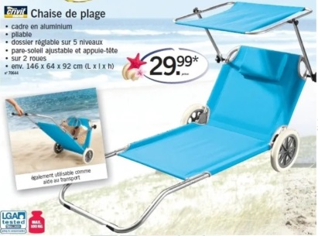
avec la qualité à ces ____________-là et les courses rapides chez Lidl _____________________________, ils ont du temps libre, et ils ont les______________, alors ils en profitent, relax
ah ils sont relax, oh__________________________
oui___________________________________
Lidl ___________ __________________ ______________ de magasins de l’année
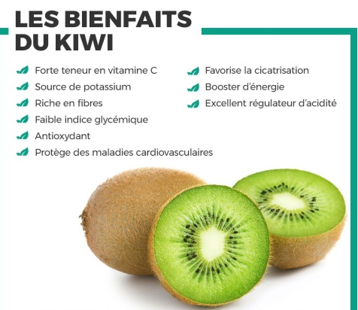
pub201zesprit
hey, qu’est-ce que tu fais?
ben, je fais comme les__________________: je______________pour avoir la_______________!
ben, tu es un bio zespri
et pourquoi, je fais ça pour des__________________?
non mais tu es______________de vitamine C et en plus tu________________________, alors
ouais_______________________, je file le dire aux humains ! chut !
___________________________________ sain, irrésistiblement bon
pub201sun1
au____________de la________________, ce n’était pas vraiment la fête : je ne serai _________________________________ !
sois fort Henri !
découvrez Sun ultimate pour un résultat imbattable même sur les____________________les plus tenaces
Héloïse, me voilà transformé ! ah Henri _________________________ !
Sun ultimate, la garantie d’un résultat imbattable !
pub201tictac
tout petit et aussi__________, __________ et aussi frais, frais et aussi coloré, coloré au goût tellement fruité, fruité
et aussi fun, avec tic tac découvrez bien plus que vous ne l’imaginez
et laissez-vous______________par le nouveau goût tic tac duo de pommes, tic tac fraichement tic, complètement tac
pub201voltaren1
Max ! ______________________ un peu d’exercices ! quoi? elle a parlé d’exercices? ah non, pas de l’exercice ! je ne comprends pas, il y a quelques jours elle_____________mal________ _________________et là elle n’arrête pas ! ________________________________________?
Voltaren Actigo deux pourcent intense une formule brevetée contenant un anti-inflammatoire non-stéroïdien, qui agit localement sur la________________, une application toutes les douze heures pour soulager la douleur, ___________________ indiqué en cas d’entorses légères ou contusions, ne_______________pas être utilisé pendant la______________________
pub201directassu1
ah sinon, si __________________________ : hier j’étais en voiture et là ________________________? un tigre, alors je speede et pim, je prends un éléphant
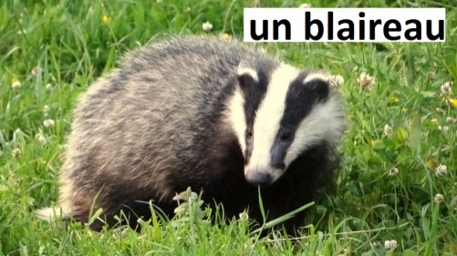
______________________________ le dompteur a débarqué, il les a ramenés au zoo, et là je dis merci parce que....
le problème quand on est bien assuré, c’est qu’on n’a pas grand-chose à________________________
ben j’ai vu un blaireau aussi
un blaireau? ouais
avec U drive les___________________________prudents font des économies

pub201bebeboutik
Hello les mamans ! voici la chambre de la louloutte, _______________ pour la visite bon plan? avec_______________bebeboutik, les meubles et la déco. c’est jusqu’à moins 70% ! les couches, les __________________, les jouets, __________________!
la poussette à moins 50%
et j’en ai aussi profité pour mon grand
bebeboutik.com, ventes_______________pour bébés et enfants
pub201macdo1
ici_______________Jacques va commander des patatoes et Simone va encore____________ _____________, ici des potins et des « t’es sérieuse? », ici autour d’un Happy Meal Zoé va____________________son cousin Noah, avec trois centimètres de plus et une dent en moins, ici bientôt Amine va enfin_________________se servir de son nouveau___________________________________et presque sans caler, ici Charlie va______________ses 30 ans et 17 jours et deux mois___________ __________ _______________c’était très long ; ici des « ____________________________ ! elle t’a dit ça? » ici des collègues, des poteaux, des tout seuls, des beaucoup, des amoureux, des plus amoureux et des trop amoureux ; ici bientôt des « ______________________________ les gars ! on part où________ ____________? »

